Отчёт по лабораторной работе №2
  - Computer Skills for Scientific Writing
Сунь Маосин
Содержание

Список иллюстраций

Список таблиц

1 Цель работы
Основной целью данной работы является изучение базовых принципов логической структуры документа LaTeX, а также освоение практических навыков работы с текстом, включая форматирование абзацев, обработку пробелов и использование специальных символов.

2 Ход выполнения

2.1 Компиляция и проверка файла exercise.tex
В ходе выполнения работы был создан тестовый файл exercise.tex, демонстрирующий основные возможности LaTeX по работе с текстом.
Упражнение 1: Обработка пробелов.
Независимо от количества пробелов между словами в исходном коде, LaTeX интерпретирует их как один пробел. Например, фразы “один пробел” и “много пробелов” в итоговом документе выглядят одинаково.
Упражнение 2: Разделение на абзацы.
В LaTeX новый абзац создаётся с помощью одной или нескольких пустых строк. Это позволяет логически структурировать текст без необходимости вручную добавлять отступы.
Упражнение 3: Неразрывный пробел (тильда).
Символ ~ создаёт неразрывный пробел, который предотвращает перенос строки между словами. Это особенно полезно при оформлении инициалов (например, А.С.~Пушкин), номеров (Рис.~1) или ссылок (стр.~5).
Упражнение 4: Экранирование специальных символов.
Для отображения символов, имеющих специальное значение в LaTeX (таких как {, }, $, %, _, #), необходимо использовать экранирование обратным слешем. Например, \$ выведет знак доллара, а \% — знак процента.
Результат компиляции файла представлен на скриншоте:
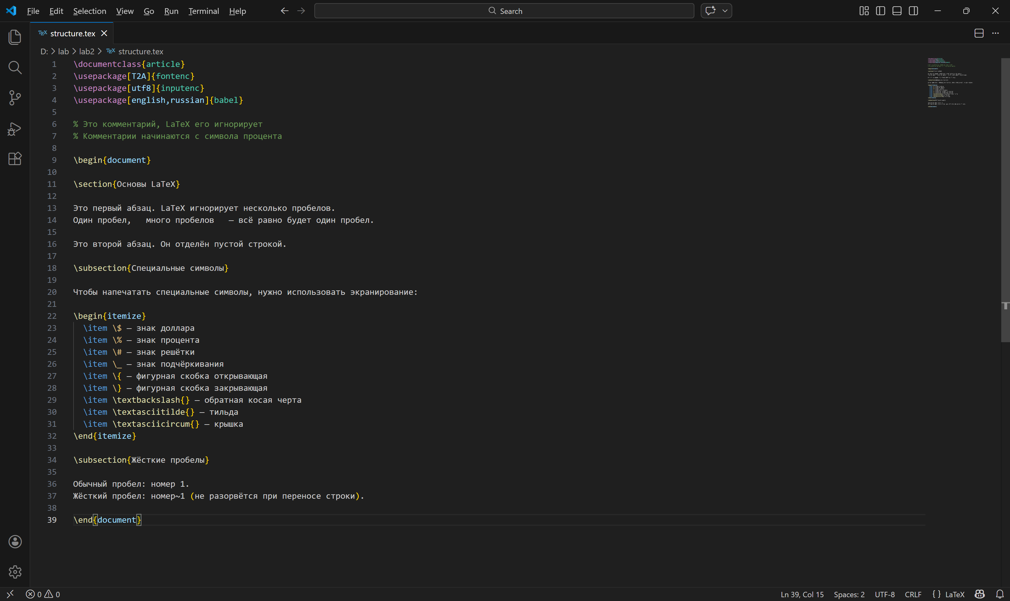
Компиляция exercise.tex

2.2 Результат выполнения упражнений
Полученный PDF-документ exercise.pdf наглядно демонстрирует:
- корректное разбиение текста на абзацы с помощью пустых строк;
- автоматическое сжатие множественных пробелов до одинарных;
- применение неразрывных пробелов в инициалах и ссылках;
- правильное отображение заэкранированных специальных символов.
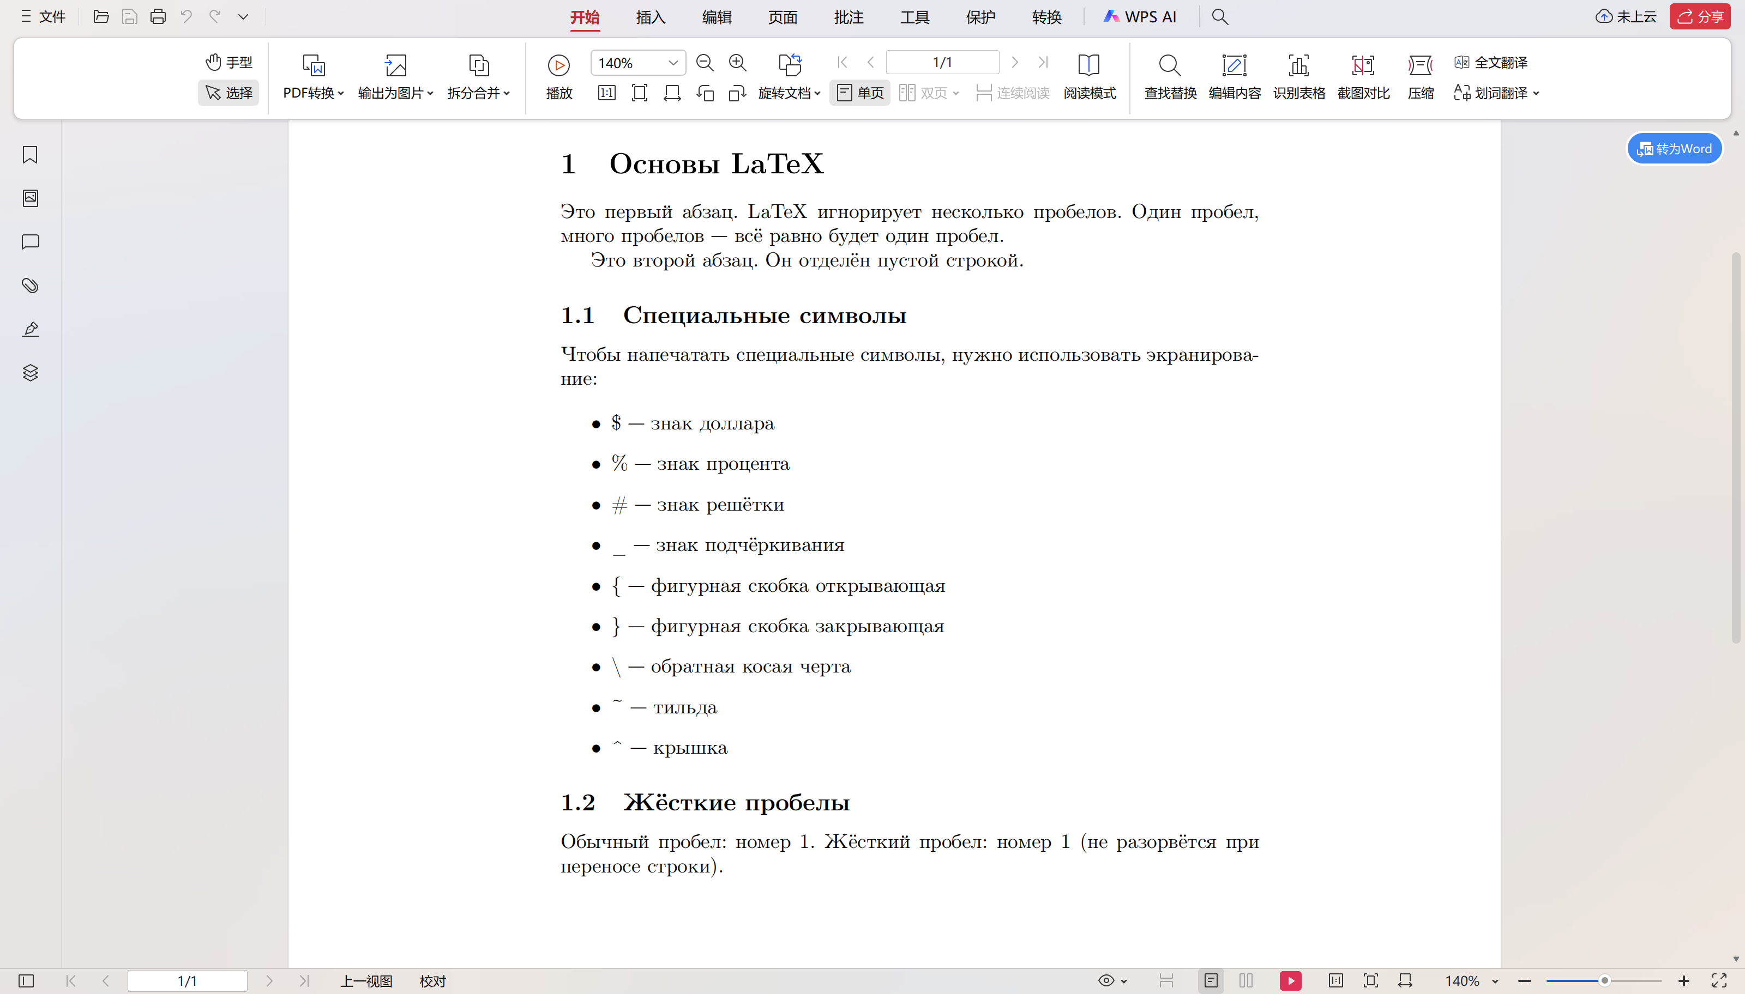
Результат exercise.pdf

3 Вывод
В результате выполнения лабораторной работы были сделаны следующие выводы:
Принцип логической разметки.
LaTeX отличается от текстовых процессоров типа Microsoft Word тем, что автор работает не с визуальным представлением, а с логической структурой документа. Это позволяет сосредоточиться на содержании, а не на форматировании.
Автоматизация оформления.
Система LaTeX автоматически обрабатывает множество рутинных задач: объединяет множественные пробелы, управляет переносами строк, формирует отступы абзацев. Это обеспечивает профессиональное качество типографики без дополнительных усилий.
Контроль над специальными символами.
Механизм экранирования даёт полный контроль над отображением служебных символов. При этом важно строго соблюдать синтаксис LaTeX: все окружения должны быть правильно открыты и закрыты (например, парные команды \begin и \end).

